Paris, le 23 mars 2017 Communiqué de presse

Résultats du Challenge InnovaTech© 2017 de l’association Elles bougent

Le 1er Prix du jury revient à l’équipe de Martinique pour un projet dans la catégorie « médecine du futur », baptisé « Angelmedimetric ». L’équipe de Normandie remporte le prix Coup de cœur du public pour le projet d’application « Smartline ».

Un événement Elles bougent dans le cadre de la Semaine de l’Industrie, sous le haut patronage du Ministère de l’Economie et des Finances, avec le soutien de la Direction générale des entreprises (DGE) et de nombreux partenaires.

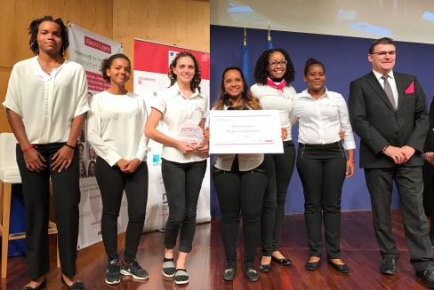
Ce mardi 21 mars, Christophe Sirugue, Secrétaire d’Etat chargé de l’Industrie, du Numérique et de l’Innovation a remis le 1er Prix du jury à l’équipe Martinique pour son projet Angelmedimetric.
Cette remise des prix vient clôturer le challenge InnovaTech organisé par l’association Elles bougent. Celui-ci s’est déroulé en 8 étapes, entre le 19 janvier et le 2 février. Chaque challenge régional a permis de sélectionner une équipe qui a représenté sa région et défendu son projet ce mardi 21 mars au Ministère de l’Economie et des Finances.
Les 8 équipes finalistes, composées chacune de deux marraines Elles bougent, femmes ingénieures ou techniciennes, de deux étudiantes en filière scientifique et technique et de lycéennes sont venues défendre leur projet lié aux enjeux de la Nouvelle France industrielle - Objets connectés et intelligents, transports de demain, médecine du futur - sur la scène du Ministère de l’Economie et des Finances.
Le jury composé d’experts du monde de l’industrie, des start-ups et de l’entreprenariat et de l’éducation (voir détails ci-dessous) a choisi de récompenser le projet « Angelmedimetric » de l’équipe de Martinique composée de Gilda Belrose, marraine du CHU Fort-de-France, Malou Mireur et Najade Canevy, étudiantes en prépa au Lycée de Ducos, Stéphanie Pintor, étudiante en BTS au Lycée Léopold Bissol du Lamentin, Héloise Marie-Reine et Emeline Segabiot lycéennes du Lycée La Jetée du François. Le concept : un implant positionné au niveau de la cuisse avec des capteurs situés au niveau des capillaires sanguins. Il enregistre en continu les constantes vitales et est relié à une interface numérique. Trois niveaux d’alerte peuvent être déclenchés en fonction du niveau de criticité allant jusqu’à prévenir les secours en cas de pronostic vital engagé.

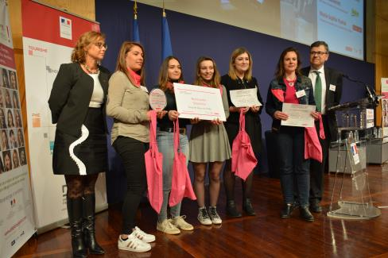
Le prix « Coup de cœur du public » a, quant à lui, été remis par Marie-Sophie Pawlak, présidente fondatrice de l’association et Bruno Guillemet DRH Valeo France et Président d’honneur, à l’équipe de Normandie pour son projet « Smartline », dans la catégorie objets connectés. Composée de Catherine Duval, marraine ESIGELEC (Rouen), Sofia Ounnabi, étudiante à l’ESIGELEC, Alexie Guilbaut, étudiante au CESI Rouen, ainsi que de Marie Hamel et Laurine Bernier, lycéennes au Lycée de la Côte d'Albâtre de St Valery, l’équipe a proposé une application permettant d’optimiser son programme et ses déplacements de la journée, en croisant une fonction agenda et GPS.
Un drone a été remis en cadeau à chaque membre de l’équipe gagnante, ainsi qu’une montre connectée à chacune des gagnantes des 2 équipes lauréates. Enfin, ces équipes ainsi que d’autres pourront bénéficier d’un accompagnement privilégié pour la mise en place de leur projet via Orange Fab France et Paris Pionnières, membres du jury, dans le cadre d’un partenariat avec Elles bougent.
Marie-Sophie Pawlak, Présidente de l’association Elles bougent : « Je suis très fière de la qualité et du niveau des projets présentés par nos 8 équipes finalistes, au regard du format particulier et unique que nous proposons avec InnovaTech : des équipes intergénérationnelles 100% féminines, qui travaillent ensemble le temps d’une journée, pour nous proposer des produits, des services innovants, tous imprégnés de technologies et répondant à des vrais besoins ou problématiques. Dans la peau d’une ingénieure, le temps d’un challenge, c’est la preuve par l’action, que ces filières sont passionnantes, porteuses de croissances et se conjuguent merveilleusement bien au féminin ! Un grand bravo aux 8 équipes finalistes et aux 50 équipes ayant participé à travers toute la France. »
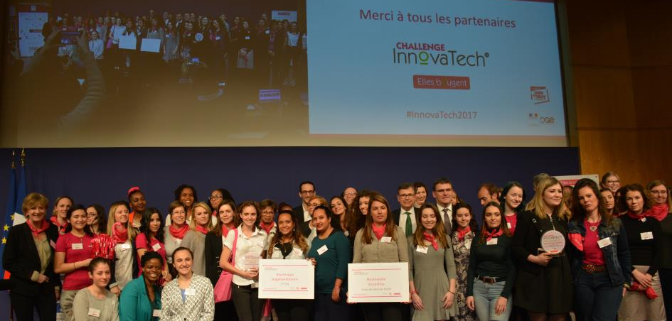
Ce projet national est mené en partenariat avec la Direction générale des entreprises du Ministère de l'Économie et des Finances. L’association Elles bougent remercie l’ensemble des partenaires – entreprises, établissements d’enseignement supérieur, collectivités territoriales et partenaires publics qui ont permis la réussite de ce premier challenge national.
ANNEXES
Le jury

- Xavier BAILLARD – Directeur de l’incubateur Valeo
- Marie GEORGE – Présidente Paris Pionnières
- Nicolas GUIBOUT – Head Of Quality, Safety, Security, Environment, Export Control and CSR, ALTEN
- Pascal LATOUCHE – Directeur Orange Fab France
- Carole MAIRE – Vice President, Human Resources and Internal Communication de la Division Auto Energy, Plastic Omnium
- Tahar MELLITI – Général Manager, Alliance pour l’Industrie du Futur
- Marie-Sophie PAWLAK – Présidente de l’Association Elles bougent
- Amal PLAUDET HAMMANI – Ingénieure Dassault Systemes, Ambassadrice de la Semaine de l’Industrie 2017
- Florence PLAY – Mission éducation-économie de la Direction générale de l’enseignement scolaire, Ministère de l’éducation nationale, de l’enseignement supérieur et de la Recherche
- Alice ROUX – Ingénieure - TOTAL
- Laetitia STEFFEN – Chargée de mission au Conseil National de l’Industrie, CNI-DGE

Le calendrier des challenges InnovaTech en région et les projets finalistes

- Normandie : jeudi 19 janvier 2017 au CESI, Campus de Rouen. > Projet sélectionné : Smartline
- Lorraine : jeudi 19 janvier 2017 aux Mines de Nancy. > Projet sélectionné : A l’Eau Détente
- Guadeloupe : mercredi 8 février 2017 à la pépinière d'innovation AUDACIA, Baie-Mahault. > Green Butterfly
- Bretagne : jeudi 9 février 2017 à l'IMIE Rennes. > Projet sélectionné : E-Pod
- Martinique : mercredi 15 février 2017 au Lycée Joseph Gaillard, Fort-de-France. > Angelmedimetric
- Ile-de-France et Picardie : jeudi 2 mars 2017 au Conseil Régional IDF, Paris 7ème. > Projets sélectionnés : E-Box (Ile-de-France) et Dress Up (Picardie)
- Languedoc-Roussillon : jeudi 2 mars 2017 à l'EPF Montpellier. > Projet sélectionné : Mult-Epatch

A propos de l’Association « Elles bougent ».
Depuis 10 ans, l’Association « Elles bougent » fait découvrir aux collégiennes et lycéennes les métiers passionnants d'ingénieures et de techniciennes dans tous les secteurs industriels ou technologiques en manque de talents féminins : l’automobile, l'aérospatial, l'énergie, le ferroviaire, le maritime, le numérique et le bâtiment notamment. L’Association « Elles bougent », parrainée par 4 Ministères, réunit 17 délégations régionales, 100 partenaires entreprises et établissements d’enseignement supérieur, un club des collèges et lycées et 2200 marraines. La présidente et fondatrice de l’Association est Marie-Sophie Pawlak. Le président d’honneur de l’Association est Bruno Guillemet, Directeur des Ressources Humaines du groupe Valeo. En savoir plus : www.ellesbougent.com - Retrouvez l’association « Elles bougent » sur Facebook, SnapChat, Twitter et YouTube

Contact Presse :
Stéphane Martin – Twinin
06 12 70 00 24
Stephane.martin@twinin.fr

